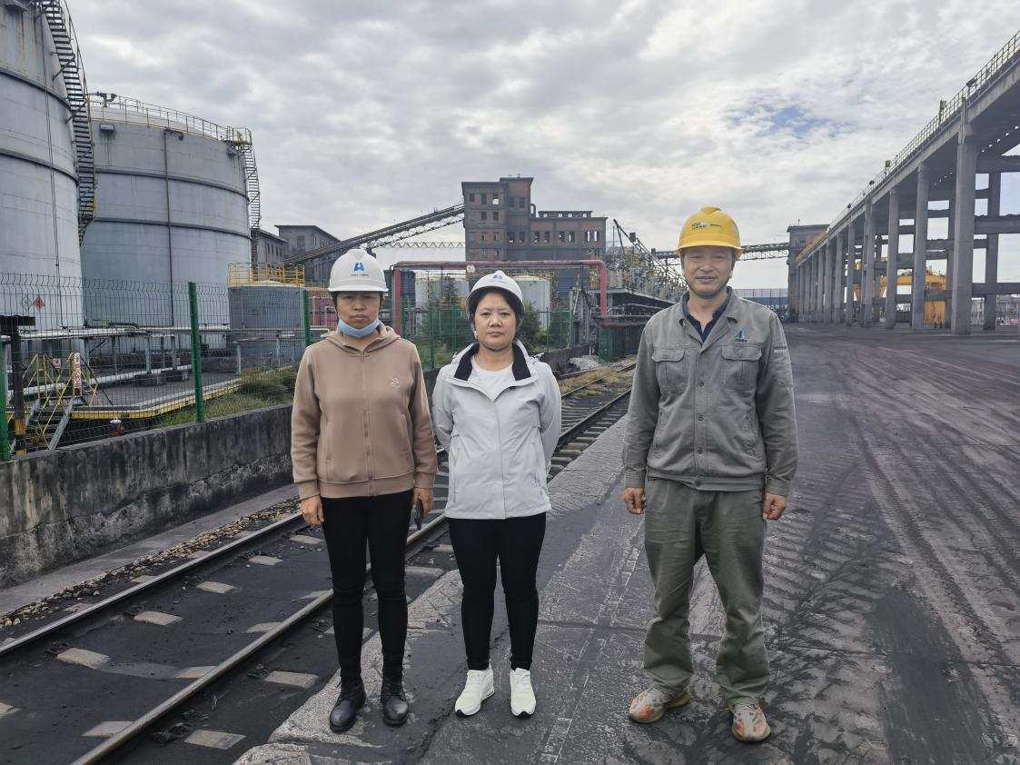
图2-10 评价人员现场勘查照片

